

2016年6月28日

全労連 憲法闘争ニュース 速報版

全国労働組合総連合

No.82

<http://www.zenroren.gr.jp/jp/> TEL 03-5842-5611 FAX 03-5842-5620

参議院選挙 新しい政治つくるチャンス到来！

選挙期間中も宣伝、署名でアピールしよう

安倍首相は選挙直前の党首討論等で、憲法改正をめぐり、早ければ秋の臨時国会から衆参の憲法審査会を再始動させ、具体的な改正項目の議論に入りたいとの考えを表明しています。一方で、市民・野党の「参院選で議論すべきだ」との意見を無視して、今回の参院選では「争点とする必要はない」と主張しています。憲法問題を争点とせず、参院選後に改憲に進む考えです。

「安倍改憲許さない」「戦争法廃止！」「新しい政治をつくるチャンス到来！」と、市民と野党の共闘が結束して自公とその補完勢力を少数派に追い込もうと全国各地で大奮闘を展開しています。

選挙期間中でも「戦争法廃止」「憲法守れ」などの宣伝、署名は選挙運動ではないので自由にできます。憲法共同センター作成のチラシ、2000万人統一署名などを活用してアピールしましょう。

【神奈川労連】

選挙用宣伝資材で「投票に行こう」「戦争法廃止」呼びかけ

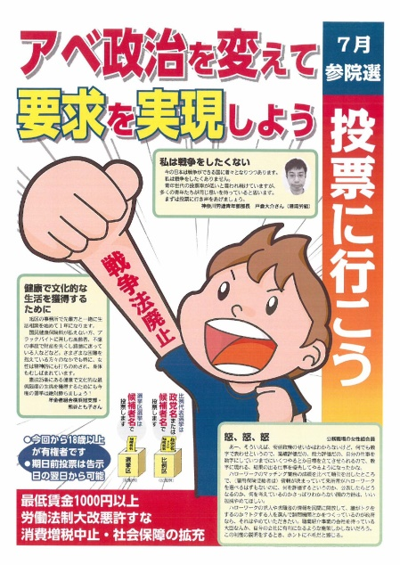

　神奈川労連はチラシなどの宣伝資材を作成し、職場などで「投票に行こう」と呼びかけています。チラシの中では「戦争法廃止、憲法を守る」「最賃は1000円以上に」「税金の集め方・使い方おかしくない？」などの要求課題をわかりやすく伝えています。

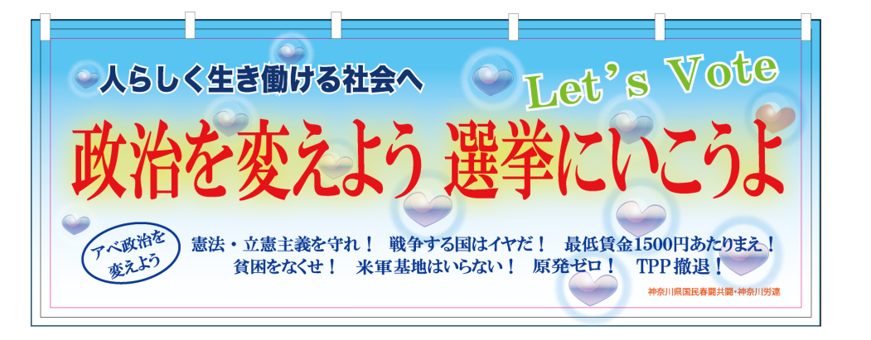

全労連署名到達　274万人‼（6月28日現在）

　「戦争法廃止」2000万人統一署名、いよいよラストスパートです。全労連は参議院選挙投票日（7月10日）までとりくみます。あと残り2週間、力を出し切ってやり切りましょう。6月28日現在の到達数は、274万7055人となっています。

**憲法闘争行動日程**

**７月　「９日」行動**

＜東京都内＞

★都内は、第3火曜日宣伝と合わせて開催します。都知事選挙の関係で以下の日程に変更しました。

全国各地で「9の日」宣伝、第3火曜日宣伝を！

■日時／7月13日（水）12時～13時

■場所／JR新宿駅西口

■主催／憲法共同センター

**７月　「１９日」行動**　**全国各地でとりくみましょう！**

＜東京都内＞「戦争法廃止、安倍内閣退陣　7.19国会前行動」

■日時／7月19日（火）18時30分～19時30分

■場所／議員会館前　★全労連など、憲法共同センターは国会図書館前に集合してください。

■主催／総がかり行動実行委員会

**８月　「９日」行動　全国各地でとりくみましょう！**

**ヒロシマ・デー、ナガサキ・デーの宣伝もあわせてとりくみましょう！**

＜東京都内＞

■日時／8月9日（火）12時～13時

■場所／JR新宿駅西口

■主催／憲法共同センター

各組織のとりくみ、ニュース、チラシなどをお送りください。

Mail : [move@zenroren.gr.jp](mailto:move@zenroren.gr.jp)（憲法・平和グループ）